Kvestorka ČZU Jana Vohralíková se stane
kancléřkou Senátu České republiky

Praha, 20. června 2019 – Kvestorka České zemědělské univerzity v Praze Jana Vohralíková nastoupí na pozici vedoucí Kanceláře Senátu.
Zahájit novou pracovní etapu by měla v září tohoto roku. „Moc si vážím let strávených na univerzitě, které jsem tu zažila a které mě jednoznačně posunuly dál. I díky tomu tak můžu nyní přijmout tuto výzvu a stát se kancléřkou Senátu,“ uvedla Jana Vohralíková.
Kvestorka působí na České zemědělské univerzitě pět let. „Nová pracovní výzva je pro paní kvestorku jednoznačně skvělá příležitost. Cením si množství vynikající práce, kterou pro univerzitu odvedla, a těší mě, že bude zastávat tuto významnou pozici. Do další pracovní etapy jí tak přeji mnoho úspěchů, “ popsal rektor ČZU Petr Sklenička.
Jana Vohralíková přišla na ČZU v roce 2014. V letech 2003 až 2010 pracovala ve vrcholných pozicích na Ministerstvu informatiky, Ministerstvu kultury či na Úřadu vlády jako náměstkyně ministra. Absolvovala obor Pozemní stavby na ČVUT a postgraduální kurz managementu. Dlouhodobě se věnuje obecně prospěšným aktivitám, je zakládající členkou Asociace manažerů neziskových organizací.
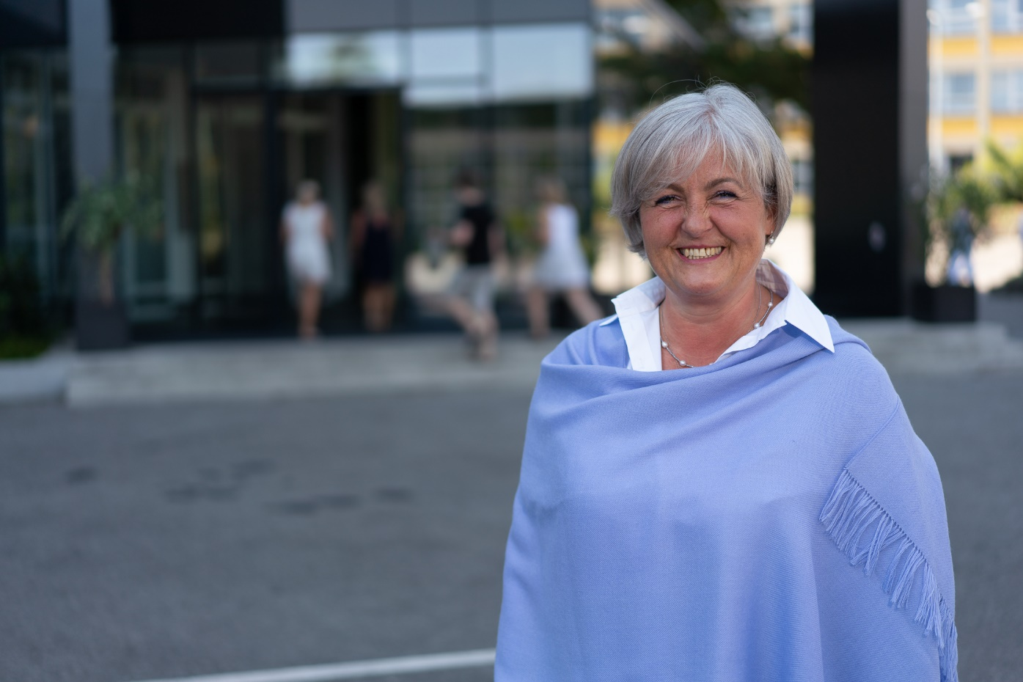

Česká zemědělská univerzita
ČZU je čtvrtou až pátou největší univerzitou v ČR. Spojuje v sobě stodesetiletou tradici s nejmodernějšími technologiemi, progresivní vědou a výzkumem v oblasti zemědělství a lesnictví, ekologie a životního prostředí, technologií a techniky, ekonomie a managementu. Moderně vybavené laboratoře se špičkovým zázemím, včetně školních podniků, umožňují vynikající vzdělávání s možností osobního růstu, včetně zapojení do vědeckých projektů doma i v zahraničí. ČZU zajišťuje kompletní vysokoškolské studium, letní školy, speciální kurzy, univerzitu třetího věku. Podle mezinárodních žebříčků univerzita patří k nejlepším 3 procentům na světě. V roce 2018 se ČZU se stala 46. nejekologičtější univerzitou na světě díky umístění v žebříčku UI Green Metric World University Rankings. V žebříčku Times Higher Education World University Ranking se v roce 2018 umístila na 801.–1000. místě na světě a na 4. místě ze 14 hodnocených českých univerzit.

Kontakt pro novináře:
Jana Kašparová, tisková mluvčí ČZU, +420 703 182 901; kasparovaj@rektorat.czu.cz, tiskove@czu.cz

